陕西师范大学 计算机网络 实验报告
姓名： 李勇俊 学号： 41312214 班级： 计科1301
指导教师： 张三
实验日期：2012.10.15/10.22
实验名称：利用wireshark分析DNS

实验四 利用wireshark分析DNS
一、实验目的
1、学会使用nslookup工具查询并分析Internet 域名信息或诊断DNS 服务器。学会使用ipconfig工具进行分析。
2、会用wireshark分析DNS协议。对DNS协议有个全面的学习与了解。
二、实验器材
1、接入Internet的计算机主机；
2、抓包工具wireshark和截图工具snagit。
三、实验内容
1. Run nslookup to obtain the IP address of a Web server in Asia.
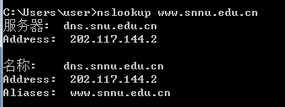
由上述截图，得：dns.snu.edu.cn的IP地址为202.117.144.2

2. Run nslookup to determine the authoritative DNS servers for a university in Europe.
哥伦比亚大学网址: www.columbia.edu
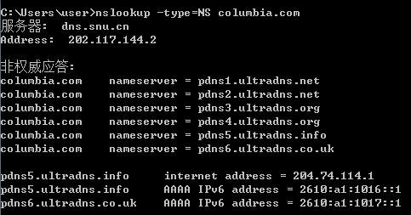
根据上述截图：得 哥伦比亚大学的权威域名服务器
pdns1.ultradns.net pdns2.ultradns.net pdns3.ultradns.org
pdns4.ultradns.org pdns5.ultradns.info pdns6.ultradns.co.uk

- Run nslookup so that one of the DNS servers obtained in Question 2 is queried for the mail servers for Yahoo! mail.
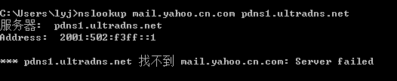
四、实验总结
1、通过实验学会了对DNS协议的分析，能借助于nslookup和ipconfig对DNS进行分析。
2、通过实验让自己更清楚的认识了域名的定义。
3、学会了ipconfig的相关操作，能熟练的运用ipconfig进行操作。
4、在中间的操作过程中，有一些实验数据与预期不符合，并且在多次尝试之后都无法得到想要的数据，但是我并没有按照预期的来，根据真实数据回答问题，体现的是实验的严谨性和真实性。

